Zadadnia dla klas III z języka angielskiego od p. Jagody Połatyńskiej

TEMAT: Człowiek

Zadania do wykonania i wysłania na stronę: uczenwdomu@gmail.com

1. Zapoznaj się ze słówkami:
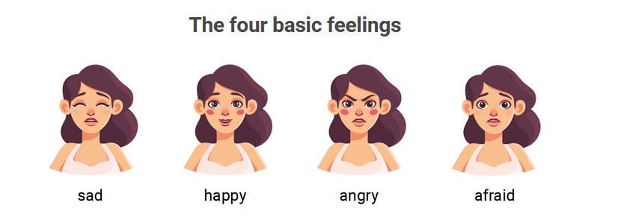
Uczucia i emocje najczęściej opisujemy przymiotnikami.
Oto kilka wybranych:

angry
bored
excited
scared
lonely
nervous
relaxed

Wejdż do słownika https://www.diki.pl/

wpisz słowa i kliknij ten znaczek:

będziesz mógł usłyszeć jak słowa się wymawia.

Przetłumacz podane przymiotniki na język angielski i napisz w formie kolumny:

słowo po angielsku – słowo po polsku

np. happy - szczęśliwy

2. Wykonaj polecenie z obrazka:
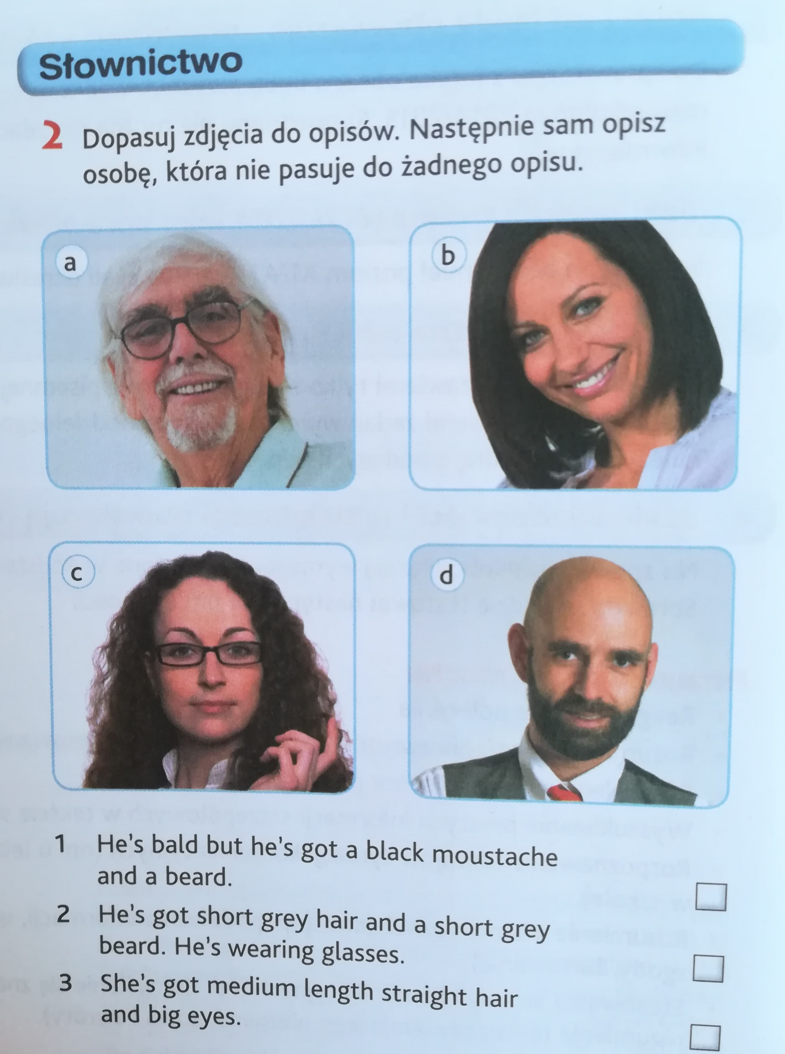

3. Obejrzyj wideo:
https://www.youtube.com/watch?v=yuwwkqGThpM

Wypisz z filmu wszystkie kobiety w rodzinie wraz z tłumaczeniem na polski. Same nazwy członków rodziny

np. mother - mama

4. Dopisz odpowiednich członków rodziny mężczyzn.

np. mother – father

Miłej pracy.

WAŻNA INFORMACJA
Odpowiedzi mogą mieć formę elektroniczną, np. w pliku typu WORD albo można wykonać je w zeszycie i zrobić zdjęcie, które następnie wysyłać.
Odpowiedzi proszę przesłać na maila: uczenwdomu@gmail.com
W temacie maila KONIECZNIE napiszcie: ANGIELSKI klasa III
TERMIN WYKONANIA: do końca marca

